**Скакун Ян (Skakun Jan)**

5 января 1811 г – крещение дочери Настасьи (НИАБ 136-13-893, лист 80, №2/1811-р (ориг))

4 мая 1813 г – крещение дочери Полонии (НИАБ 136-13-893, лист 86об, №14/1813-р (ориг))

**НИАБ 136-13-894:** Лист 80. **Метрическая запись №2/1811-р (ориг).**

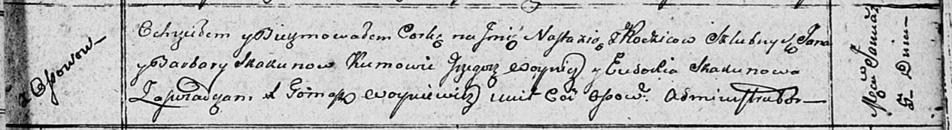

Осовская Покровская церковь. 5 января 1811 года. Метрическая запись о крещении.

Skakunowna Nastazya – сын родителей с деревни Осовo.

Skakun Jan – отец.

Skakunowa Barbara – мать.

Woynicz Grzegorz – кум.

Skakunowa Eudokia – кума.

Woyniewicz Tomasz – ксёндз.

**НИАБ 136-13-894:** Лист 86об. **Метрическая запись №14/1813-р (ориг).**

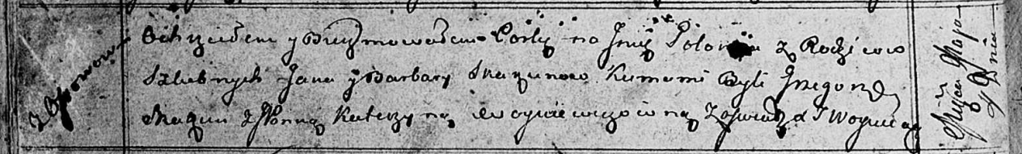

Осовская Покровская церковь. 4 мая 1813 года. Метрическая запись о крещении.

Skakunowna Połonija – дочь родителей с деревни Осовo.

Skakun Jan – отец.

Skakunowa Barbara – мать.

Skakun Grzegorz – кум.

Woyniewiczowna Katerzyna, JP – кума, шляхтянка.

Woyniewicz Tomasz – ксёндз.